**环境：Windows、docker**

**1.：吞吐量优先**

-Xms256m -Xmx256m -Xmn125m -XX:MetaspaceSize=128m -Xss512k -XX:+UseParallelGC -XX:+UseParallelOldGC

RT、TPS



GC信息和堆信息

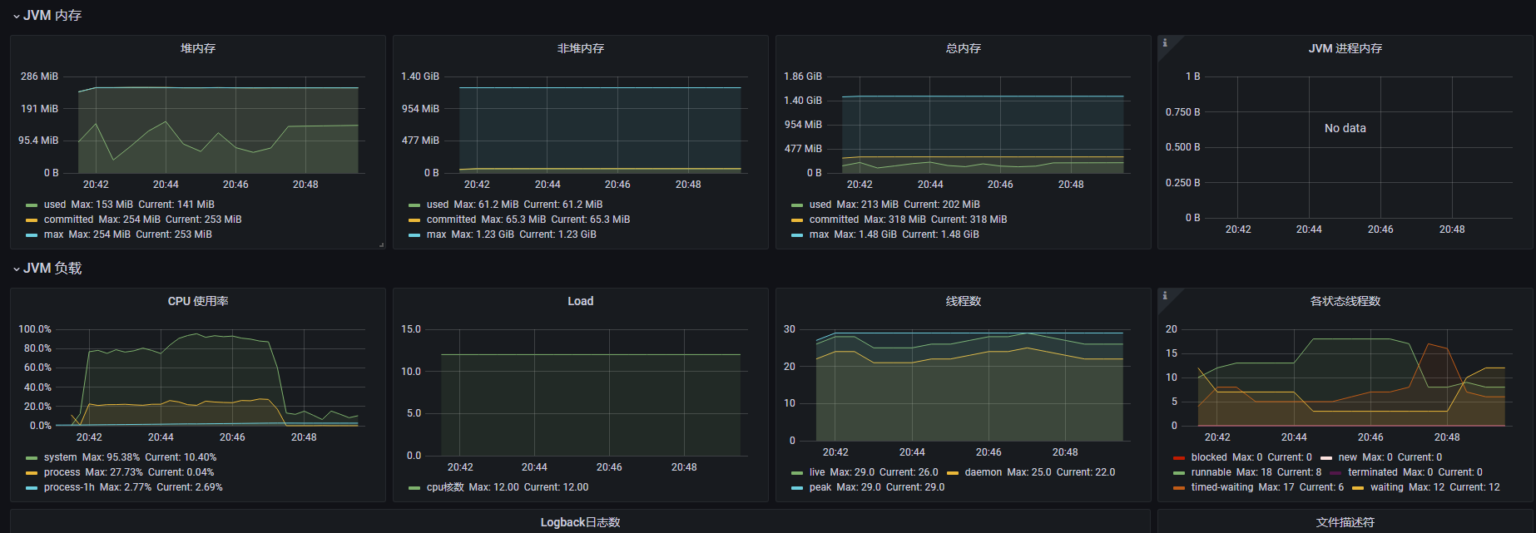

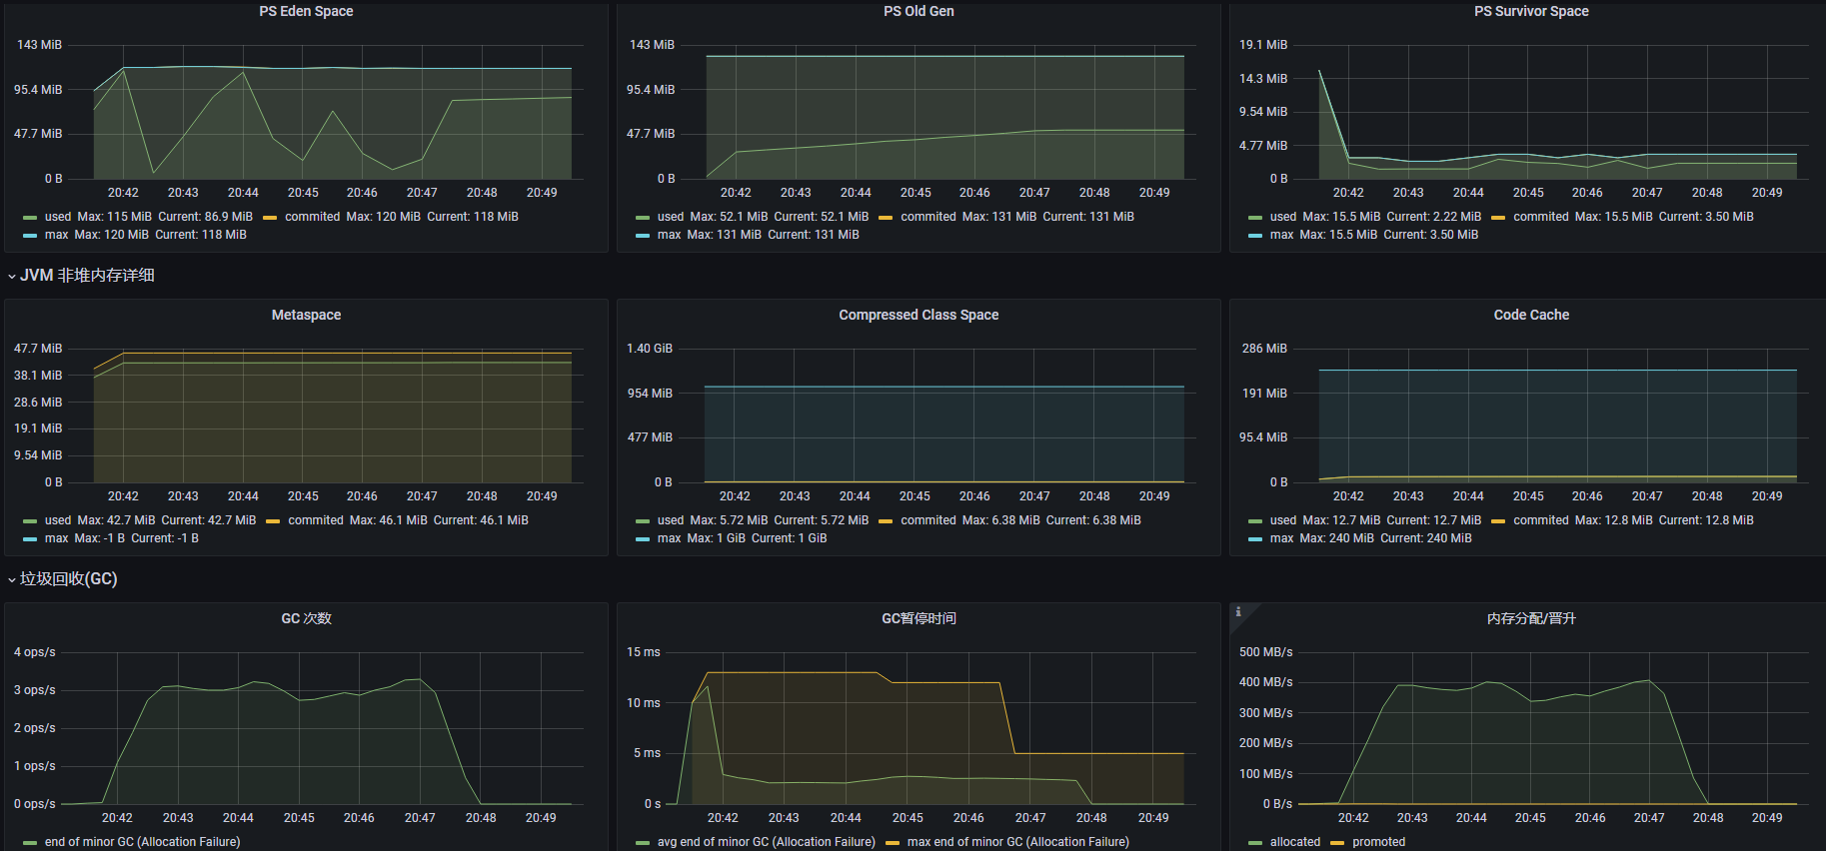

**2：响应时间优先**

-Xms256m -Xmx256m -Xmn125m -XX:MetaspaceSize=128m -Xss512k -XX:+UseParNewGC -XX:+UseConcMarkSweepGC

RT、TPS



GC信息和堆信息

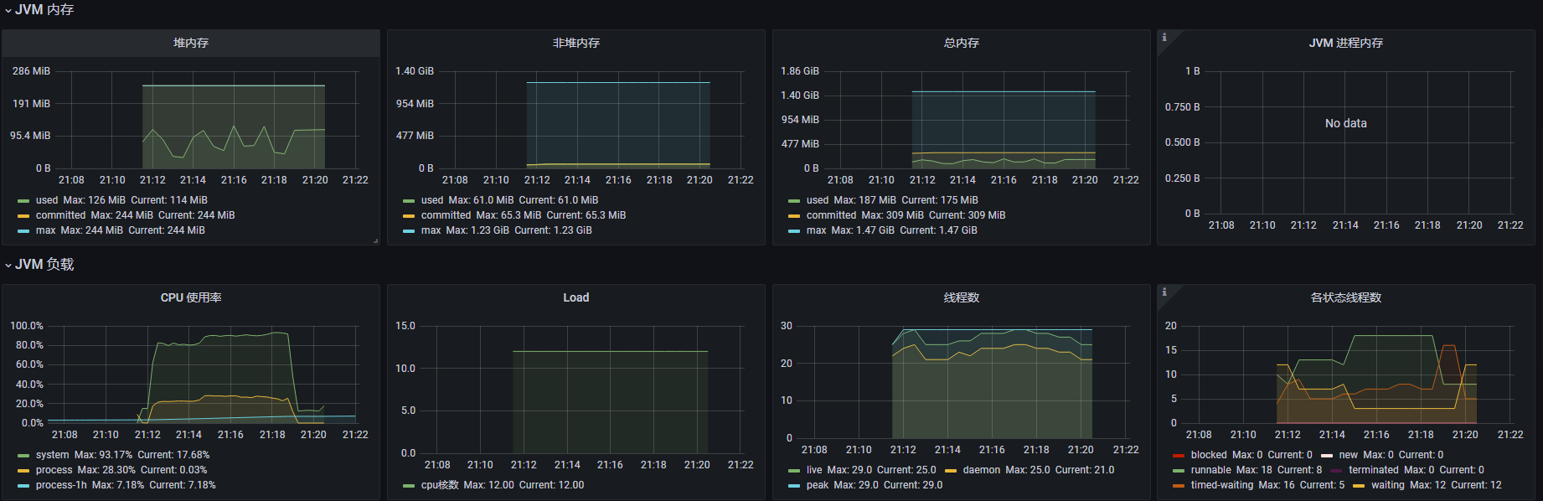

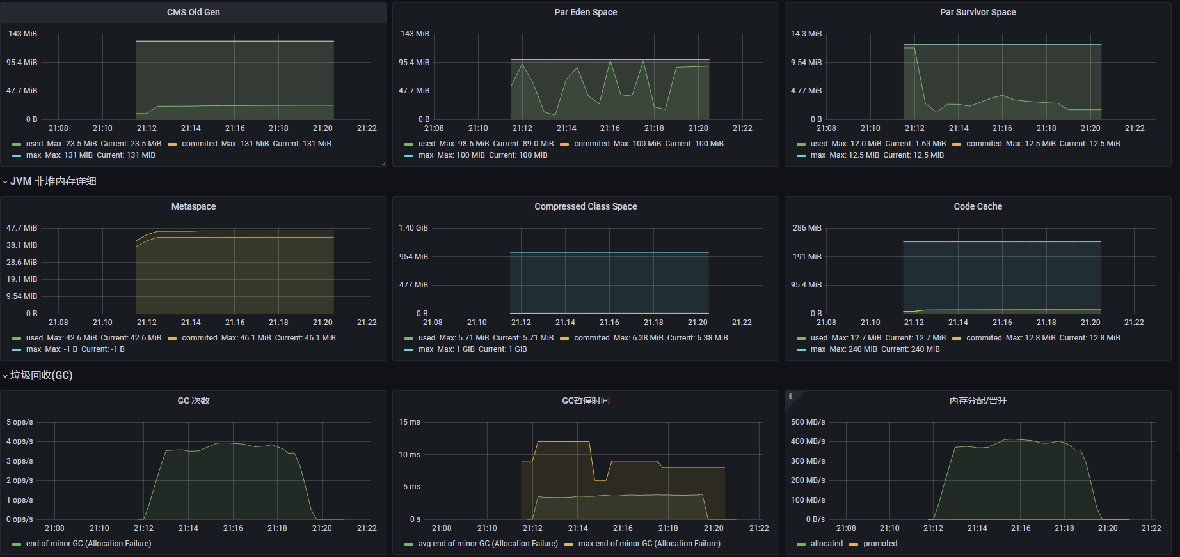

**3 全功能G1**

-Xms2g -Xmx2g-XX:MetaspaceSize=128m -Xss512k -XX:+UseG1GC

RT、TPS



GC信息和堆信息

